Tinjauan Teologis Terhadap Paham **Ma ’gandang** Dalam **Aluk Rambu Solo\*** Di

Pa’tengko

Oil eh/ Hadiah dari

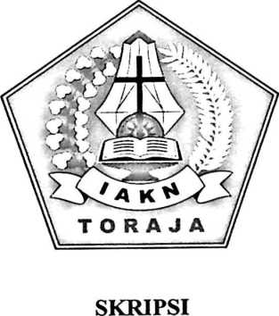

PERPUSTAKAAN

INSTITUT AGAMA KRISTEN NEGERI **IAKN** TORAJA

Tgi. Tarima

03 - o"2r- zwz.

No. Induk

No. Kias

*z6i--z*

Teri.ma dan Harga •

Diajukan Kepada Institut Agama Kristen Negeri (IAKN) Toraja Sebagai Salah  
Satu Persyaratan Akademik Guna Memperoleh Gelar Sarjana Teologi (S.Th)

Oleh:

ASRIANI BATARA  
2020164724

TEOLOGI KRISTEN

FAKULTAS TEOLOGI DAN SOSIOLOGI KRISTEN  
INSTITUT AGAMA KRISTEN NEGERI (IAKN) TORAJA  
2021

: Tinjauan Teologi Terhadap Paham Ma'gandang Dalam AlukRambu Solo * di Pa’tengko.

: Asriani Batara

Judul

Disusun oleh

Nam a

NIRM : 2020164724

Jurusan/Prodi : Teologi Kristen

Fakultas : Teologi dan Sosiologi Kristen

Setelah dikonsultasikan, dikoreksi dan diperbaiki sesuai dengan arahan dari pembimbing, maka skripsi ini dinyatakan memenuhi syarat dan layak untuk mengikuti ujian skripsi di Institut Agama Kristen Negeri (IAKN) Toraja.

TanaToraja, 10 Agustus2021

Dosen Pembimbing

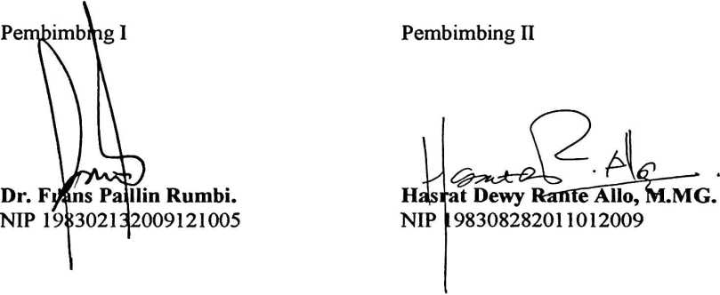

Judul : Tinjauan Teologis Terhadap Paham Ma \gandang Dalam Aluk

Ratnbu Solo' di Pa’tengko.

Disiapkan oleh :

Nama : Asriani Batara

NIRM : 2020164724

Program Studi : Teologi Kristen

Fakultas : Teologi dan Sosiologi Kristen

Dibimbing oleh :

1. Dr. Frans Paillin Rumbi.
2. HasratDewy Rante Alio, M.Mg.

Telah dipertahankan dan dipertanggungjawabkan oleh penulis di depan penguji pada ujian saijana (SI) Institut Agama KristenNegeri (IAKN) Toraja, pada tanggal 24 Agustus 2021 dan diyudisium pada tanggal 08 September 2021.

Dewan Penguji:

Penguji Utama,

**Penguji Pendamping,**

Neni Riskayanti, M.Pd.

NIP 199107262019032020

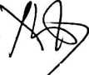

w

Dr. Ismail Banne Ringgi’, M.Th.

NIP 197103232009011003

Ketua,

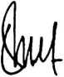

**Panitia Ujian**

Sekretaris,

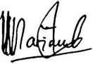

**Srimart Ryeni, M.Si.**

NIP 198903032019032012

**Mariana Surpiati, S.Th.**

NIP 198203022009122005

**Mengetahui,**

Dekan FTSK IAKN Toraja,

M.Th.

197008212005011004

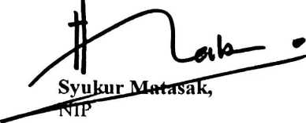

Rektor IAKN Toraja,

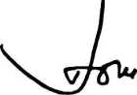

**Dr. Joni Tapingku, M.Th.**

NIP 196701242005011003

in

SURAT **KETERANGAN PENGECEKAN PLAGIARISME**

Setelah melalui proses pengecekan dengan menggunakan aplikasi Turnitin, maka kami Lembaga Penelitian dan Pengabdian kepada Masyarakat (LPPM) IAKN Toraja dengan ini menerangkan skripsi yang ditulis oleh:

Nama Asriani Batara

NIRM : 2020164724

Judul Skrpsi : Tinjaun Teologis Terhadap Paham Ma ’gandang

dalam Aluk Rambu Solo' di Pa’tengko.

Tanggal Pemeriksaan : 12 September 2021

Similarity : 19%

Dinyatakan MEMENUHI SYARAT ambang batas toleransi. Jika dikemudian hari ditemukan kekeliruan karena keterbatasan aplikasi, seperti adanya kesamaan dengan karya ilmiah lain yang lebih awal mendapat pengakuan sebagai hak cipta (misalnya karya ilmiah tersebut belum publish secara online) , maka semua konsekuensi yang ditimbulkan menjadi tanggung jawab penulis skripsi.

Demikian surat keterangan ini, untuk dipergunakan sebagimana mestinya.

Tana Toraja, 16 September 2021

Penulis Skripsi

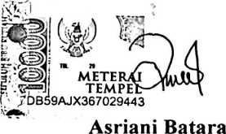

NIRM 2020164724

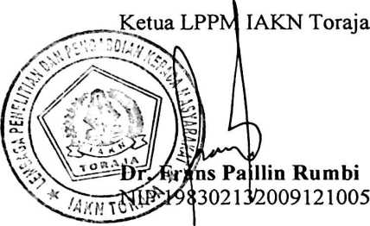

ABSTRAC

ASRIANI BATARA, Nirm 2020164724, Judul Skripsi “Tinjauan Teologis Terhadap Paham **Ma’gandang** Dalam **Aluk Rambu** Solo**9** di Pa’tengko” di bimbing oleh Dr. Frans Paillin Rumbi dan Hasrat Dewy Rante Alio, M.Mg. Institut Agama Kristen Negeri (IAKN) Toraja.

Penelitian ini bertujuan untuk mengetahui makna Ma 'gandang dalam Aluk Rambu Solo9 dan pandangan persfektif iman Kristen terhadap Ma)gandang di Lembang Pa’tengko. Penelitian ini menggunakan metode penelitian kualitatif yaitu penelitian kepustakaan dan penelitian lapangan. Berdasarkan analisis data yang dilakukan diperoleh kesimpulan bahwa makna Ma \gandamg dalam Aluk Rambu Solo ’ adalah peralihan arwah menjadi ilah (membali puang) yang bertujuan untuk menyempumakan Aluk supaya bisa membali puang dan kembali memberi berkat kepada keturunannya, sebagai ucapan syukur kepada Alah dan dewa, sebagai sarana untuk membangun relasi dengan arwah mendiang, sebagai saranah arwah mendiang mencurahkan berkat bagi keluarga, sebagai sarana untuk memperkenalkan keturunannya kepada mendiang, serta sebagai sarana keluarga untuk membangun hubungan yang baik antara masyarakat dan keluarga. Jika ditinjau dari persfektif iman kristen Ma \gandang adalah hal yang bertentangan dengan iman Kristen karena seharusnya orang Kristen percaya bahwa Yesus Kristus adalah satu-satuNya Tuhan dan Juruselamat dan sumber segala berkat.